Aşağıda kurallı olarak sıralanmış sayılar ve nesneler bulunmaktadır.Öğrencinizle beraber eksik kalan yerleri kurala göre bulup tamamlayalım.Haydi veliler iş başına …☺

1 2 3 1 2 3 … 2 3 1 … 3 1 2 … 1 2 3 1 … 3 1 2 …

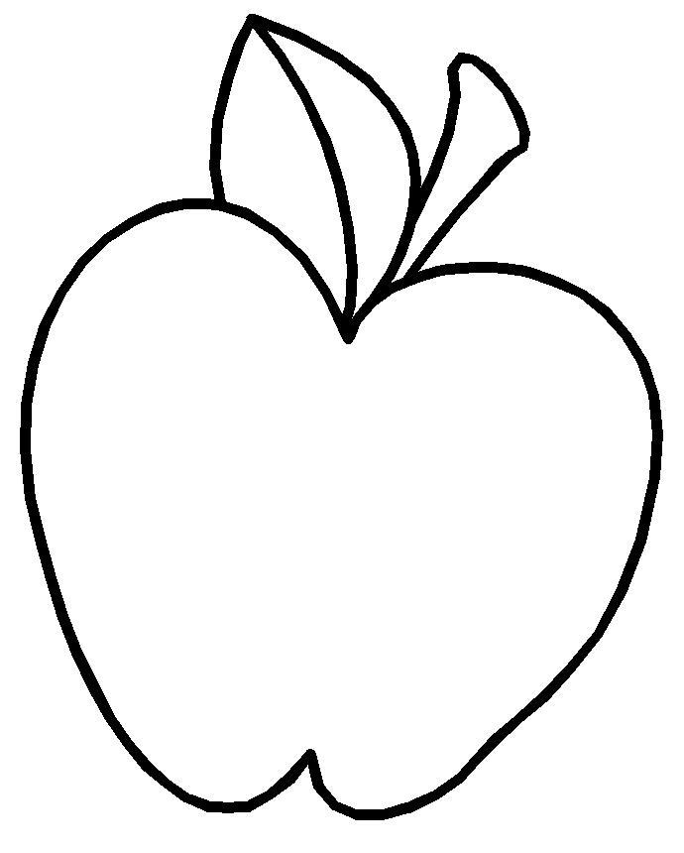 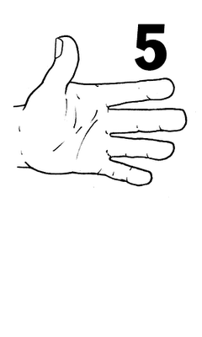 ………… …….

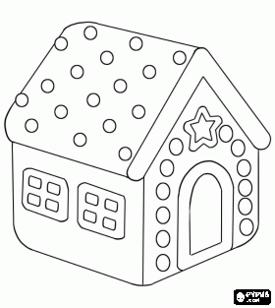
 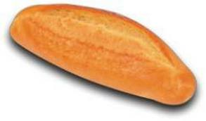 ………… . ………

● |  |  |  |  |  | ● |  | 

● |  |  | ● |  |  | ● | 

Aşağıdaki kutuların kuralı başta nokta,ortada nokta,sonda noktadır.Bunu öğrencinize belli etmeden kuralı ona buldurun.Yapamazsa ,bulamazsa ve zorlanırsa ipucu vererek lütfen ona yaptırın.Teşekkür ederim sevgili velilerim.

● |  |  |  |  | ● |  |  |  |  | ● |  | ● |  |  |  |  |  |  |  |  |  | ●

 |  |  |  |  | ● |  |  |  |  | ● |  | ● |  |  |  |  | ●

● |  |  |  |  |  |  |  |  |  | ● |  |  |  |  |  |  | ●
Aferin benim güzel yavruma ☺

